实验四 点对点数字光纤传输实验
- 实验目的
1．了解点对点光纤传输网的的结构和工作原理。
2．熟悉光纤收发器的使用方法。
- 实验原理
点对点光纤传输网利用光纤将相对位置较近（小于10km）的用户连接起来，每一个用户都能提供随机的发送/接收数据功能的网络。
本实验系统结构如图4.1所示：
图4.1 点对点光纤传输网结构
仪器介绍：
- TER850光纤收发器
TER850光纤收发器的外观如图4.2所示。
TER850光纤收发器的工作原理：将从RJ45插座接收到的电信号转换为光信号，再将光信号通过光输出口（TX）发送到光纤中传输。将从光输入口（RX）接收到的光信号转换为电信号，再将电信号通过RJ45插座发送到电缆中传输。
主要特点包括：
- RJ45插座：通过双绞线外接其他网络设备（如计算机）。
DC电源插座：外接DC+5V，1.5A电源。
SC光纤连接头：其中有一个光输出口（TX）和一个光输入口（RX）。通过光纤活动连接器发送或接收光信号。
2）三个LED指示灯：
Power指示灯：接通DC+5V，1.5A电源时，该指示灯亮。
TX Link/Rx指示灯，有两种状态：
亮：表示RJ45端口正常连接到网络。
闪烁：表示正从RJ45端口接收数据。
FX Link/Rx指示灯，有两种状态：
亮：表示SC光纤连接头正常连接到网络。
闪烁：表示正从SC光纤连接头接收数据。
- 100Mbps数据传输率
- 自动检测半双工/全双工模式。
- 全双工模式下支持2KM以上的远程传输。
- 标准RJ45插座和连接头及引脚定义。
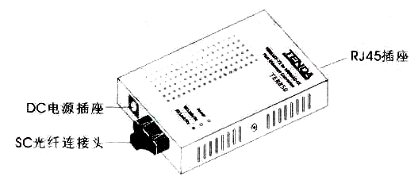
图4.2 TER850光纤收发器的外观

标准RJ45插座和连接头的外形如图4.3所示。
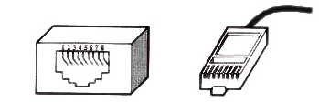
图4.3 标准RJ45插座和连接头的外形

RJ45连接头引脚定义
连 接 | 接 口 信 号
1 | Tx+（传送）
2 | Tx-（传送）
3 | Rx+（接收）
4 | 未使用
5 | 未使用
6 | Rx-（接收）
7 | 未使用
8 | 未使用

TER850光纤收发器通过交叉网线与计算机的网卡接口连接如图4.4所示。
图4.4 TER850光纤收发器通过交叉网线与计算机的网卡接口连接

- 实验设备
    - TER-850光纤收发器 两台
    - AC/DC电源转换器 两个
    - 多模室内光缆10米
    - 两端带RJ-45连接头的交叉网线 两条
- 实验步骤
    - 根据系统结构图4.1将各设备连接起来。
- 两个TER850光纤收发器的连接。用含两条多模光纤构成的室内光缆将
两个TER850光纤收发器连接起来。注意：这两条多模光纤交叉连接，即，同一条光纤的一端接一个TER850光纤收发器的光输出口（TX），这条光纤的另一端接另一个TER850光纤收发器的光输入口（RX）。
- TER850光纤收发器与计算机的连接。用两端带有RJ45连接头的交叉网
线将TER850光纤收发器的RJ45插座和计算机的RJ45插座连接起来。
注意：所谓交叉网线，就是指将网线的一端接RJ45连接头的第1、2、3、6脚的电缆线与另一端接RJ45连接头的第1、2、3、6脚的电缆线根据图4.4进行交叉连接。
- 将两个AC/DC电源转换器的直流输出端分别接上两个TER850光纤收发
器的DC电源插座。
  - 开启两端的计算机，并将两个AC/DC电源转换器的交流端接上 AC220V
此时TER850光纤收发器Power指示灯亮。
  - 两个计算机之间进行相互通信。
          - 互相“ping”对方的IP地址。若能“ping”通，表示两台计算机已经接通；
否则，说明连接有故障。故障因素：
①两计算机是否安装有网络程序。
②交叉网线是否交叉正确。网线两端是否可靠插入RJ插座。
③两台TER850光纤收发器的光输出口（TX）和光输入口是否正确连接。
光纤两端的接头是否完好。查找并排除故障点，直到两台计算机正常接通。
2） 点击“网上邻居/整个网络/Microsoft Windows Network/对方计算机的工作组/对方计算机名”可以共享对方计算机中的有关资源。

- 实验报告要求
网络发送和接受数据时，信号传输和转换过程及途径。

